Управление культуры города Курска Муниципальное бюджетное образовательное учреждение дополнительного образования детей «Детская художественная школа №1 им.В.М.Клыкова»

План-конспект занятия по предмету «живопись» для обучающихся в 3 классе (13-14 лет)

Тема занятия: Контрастная гармония. Выполнение натюрморта из 3-х предметов. Живописное решение.

Разработчик: Чернова Наталья

Георгиевна

преподаватель первой

квалификационной категории

МБОУ ДО ДХШ №1 им .В.М.Клыкова

Курск 2017

**Тема занятия:** **Выполнение натюрморта из 3-х предметов. Живописное решение.**

Количество часов: 16 Класс:3 Возраст обучающихся: 12-14лет. В блоке 4 занятия по 4 академических часа. Один академический час равен 30 минутам.

***Цель занятия:*** Выполнить живописный натюрморт из 3-х предметов акварелью на бумаге.

***Задачи занятия:***

Обобщить ЗУН, приобретенные в процессе обучения живописи за год;

Выполнить грамотный рисунок под живопись, передавая основные пропорции и силуэт предметов.

Выдержать колористическое решение, путем поиска цветовых отношений между предметами и тональных отношений предметов к фону.

Следовать законам тепло холодности;

Передать объем изображаемых предметов через освещение, помня о материальности.

Соблюдать поэтапность выполнения работы;

Следовать правилам смешения красок.

Грамотно завершить работу, передавая пространство и материальность предметов.

***Тип занятия:*** проверки, оценки и коррекции ЗУН обучающихся.

***Вид занятия:*** частично-поисковое

**Структура 1-го занятия(120 минут):**

Организационный этап - 2 минуты

Этап проверки выполнения самостоятельной работы - 5 минут

Подготовка обучающихся к работе на основном этапе занятия - 3 минуты

Этап усвоения новых знаний и способов действий - 5 минут

Этап первичной проверки понимания изученного - 5 минут

Этап закрепления новых знаний и способов действий -10 минут

Этап применения знаний и способов действий - 45 минут

Этап обобщения и систематизации знаний - 5 минут

Этап контроля и самоконтроля знаний и способов действий - 15 минут

Этап коррекции знаний и способов действий - 15 минут

Этап информации о домашнем задании -2 минуты

Этап подведения итогов занятия -5 минут

Этап рефлексии - 3 минуты

***Материалы к занятию:***

- Для преподавателя: поэтапная разработка выполнения натюрморта по живописи, образцы натюрмортов, выполненных другими обучающимися.

Для обучающихся: акварельная бумага, бумага для набросков, карандаши М-2М, ластик, канцелярские кнопки.

Список литературы:

Для преподавателя:

Сокольникова Н.М. Изобразительное искусство. Часть 2. Основы живописи - Обнинск: Титул, -1996

Уровень ЗУН обучающихся по завершению занятия (в соответствии с программными требованиями):

должен знать: приемы работы акварелью, правила техники безопасности ,правила компановки изображения к формату, законы тепло - холодности.

должен уметь: передавать объём через цвет, аккуратно выполнять работу, правильно смешивать краски, изображать заданный колорит.

должен выполнить : рисунок натюрморта из 3-х предметов, соблюдая правила компановки и построения, решить живописные задачи натюрморта.

Критерии оценок:

Оценка «отлично» - «5» - обучающийся самостоятельно выполняет все учебные задачи на высоком уровне, умеет самостоятельно исправлять ошибки и недочеты, умеет обобщать работу и приводить её к цельности, грамотно использует выразительные особенности применяемого материала (акварель).

Оценка «хорошо» - «4» - обучающийся справляется с поставленными перед ним задачами, но прибегает к помощи преподавателя. Допускает незначительные ошибки в построении, в передаче тональных и колористических отношений, некоторую дробность и небрежность.

Оценка «удовлетворительно» - «3» - обучающийся не умеет вести работу самостоятельно, не умеет самостоятельно анализировать и исправлять ошибки, допущенные в построении и колористическом решении, не может закончить работу, делает все неаккуратно и небрежно.

Оценка «неудовлетворительно» - «2» - обучающийся допускает грубые нарушения последовательности ведения работы, не может закончить этап, не способен самостоятельно найти и исправить ошибки.

1. **ОРГАНИЗАЦИОННЫЙ ЭТАП**

***Образовательные задачи этапа учебного занятия***

- приветствие, фиксация отсутствующих;

- проверка подготовленности классного помещения;

- организация внимания обучающихся;

- раскрытие общей цели занятия (урока) и плана его проведения.

***Содержание этапа учебного занятия***

***Показатели выполнения образовательных задач этапа***

доброжелательный настрой преподавателя и обучающихся;

кратковременность этапа;

полная готовность учебной группы к уроку;

***Условия выполнения образовательных задач этапа***

собранность преподавателя;

последовательность в предъявлении требований;

спокойная и уверенная манера преподавателя держаться ;

Возможные методы и приемы обучения

«Добрый день, друзья! Я рад вас видеть, и очень хочу начать работу с вами! (хорошего вам настроения!)»

рапортичка (определение отсутствующих).

приветствие обучающихся, которые после долгого отсутствия появились в классе.

**2.ЭТАП ПРОВЕРКИ ВЫПОЛНЕНИЯ ДОМАШНЕГО ЗАДАНИЯ**

***Образовательные задачи этапа учебного занятия***

установить правильность, полноту и осознанность выполнения самостоятельной работы всеми обучающимися;

выявить пробелы в знаниях и способах деятельности обучающихся и определить причины их возникновения;

***Содержание этапа учебного занятия***

определение типичных недостатков в знаниях и способах действий обучающихся и причин их появления;

ликвидация обнаруженных недостатков.

***Показатели выполнения образовательных задач этапа***

проверка преподавателем за короткий промежуток времени знаний и способов действий обучающихся, установление пробелов в их усвоении (5-7 минут)

оптимальность сочетания контроля преподавателя, взаимоконтроля и самоконтроля обучающихся.

***Условия выполнения образовательных задач этапа***

создание содержательных и организационных условий формирования осознанности у обучающихся связи выполнения их самостоятельной работы с результатами своего обучения вообще;

постановка требования перед обучающихся не только знаний, фактов и отдельных понятий, но и знаний способов действий, связей между отдельными компонентами структуры предметного знания (факты - понятия - законы - теория - следствия - приложения)

***Возможные методы и приемы обучения:***

постановка дополнительных вопросов

В течение года мы с вами изучали законы перспективы, способы постановки предметов на плоскость, писали этюды на состояния: теплый или холодный колорит. Это задание по живописи итоговое, оно и покажет, какие ЗУН вы накопили. Умеете ли вы передавать объём предметов цветом.

**3.ПОДГОТОВКА ОБУЧАЮЩИХСЯ К РАБОТЕ НА ОСНОВНОМ ЭТАПЕ ЗАНЯТИЯ**

***Образовательные задачи этапа учебного занятия***

Обеспечение мотивации учения обучающихся, принятие ими целей занятия

актуализация субъектного опыта обучающихся (личностных смыслов, опорных знаний и способов действий, ценностных отношений).

***Содержание этапа учебного занятия***

сообщение обучающемуся темы учебного занятия;

формулирование целей занятия вместе с обучающимися;

показ практической значимости изучаемого материала.

***Показатели выполнения образовательных задач этапа***

сообщение обучающимся не только темы занятия, его содержания, но и целей, форм организации их деятельности.

***Условия выполнения образовательных задач этапа***

предварительное обдумывание преподавателем формулировки цели, задач, практической значимости для обучающихся изучаемого материала и фиксация этого в поурочном плане;

умение преподавателя формулировать цели занятия в действиях обучающихся;

владение преподавателем многообразием приёмов актуализации личностного смысла обучающихся, их социально-ценностных отношений к объектам окружающей действительности;

сформировать у обучающихся понимание, что без чётко поставленной цели трудно оценить результат их учебной деятельности на занятии.

***Возможные методы и приемы обучения***

объяснение обучающимся целей занятия одновременно с сообщением темы;

постановка целей через показ конечных результатов

постановка целей посредством опоры на последовательность изучения материала Этот этап урока один из самых важных, так как именно сейчас вам предстоит выбрать место, с которого вы будете выполнять задание в течение всех занятий. В зависимости от того, где вы сядите, вам предстоит решить задачу по выбору формата; горизонтальный или вертикальный.

- Обращаю внимание детей на стенд с лучшими работами прошлых лет, выполненными выпускниками школы.

**4.ЭТАП УСВОЕНИЯ НОВЫХ ЗНАНИЙ И СПОСОБОВ ДЕЙСТВИЙ**

***Образовательные задачи этапа учебного занятия***

обеспечить восприятие, осмысление и первичное закрепление обучающихся изучаемого материала:

существенных признаков понятий, знаков, теорий и др.; '

правил и построенных на их основе алгоритмов;

***Содержание этапа учебного занятия***

организация внимания обучающихся;

сообщение основной идеи изучаемого материала (принципа, правила, закона и др.);

обеспечение усвоения методики воспроизведения изучаемого материала (с чего и как начинать, к чему переходить и как аргументировать выводы).

***Показатели выполнения образовательных задач этапа***

максимальное использование самостоятельности обучающихся в добывании знаний и овладении способами действий;

***Условия выполнения образовательных задач этапа***

полное и точное определение ведущих признаков изучаемых познавательных объектов;

включение в содержание изучаемого материала субъективного опыта обучающихся;

учет индивидуальных способов проработки обучающихся изучаемого материала;

подача материала логически завершенными частями - блоками;

ориентация в процессе изложения нового материала на структуру предметного знания, а не на объем информации;

выделение и поддержка тонкости жизненных наблюдений обучающихся;

~ создание условий для освоения обучающимися знаний преимущественно в форме деятельности.

***Возможные методы и приемы обучения***

представление основного материала одновременно в словесной, знаково-символичной формах

построение структурно-логических схем изучаемого материала

Выбор местоположения относительно постановки нераздельно связано с проблемой выбора формата. Кто помнит правило выбора формата к изображению? - Если общая длина всех предметов постановки по горизонтали больше, чем по вертикал, то выбираем горизонтальный формат. И наоборот.

Обучающиеся рассаживаются в два ряда относительно постановки, причем первый ряд ставит мольберты боком к натюрморту.

Прежде чем приступить к работе, нужно ясно понимать, что вы хотите сделать и зачем. С этого начинается любой творческий процесс. Например, в кино сначала рождается идея, затем пишется сценарий, создается материальная база, собираются талантливые исполнители - только тогда режиссер начинает снимать фильм.

Что есть сценарий в акварели? Прежде всего, это композиция, оформление идеи в композиционном решении. Такое решение может быть спонтанным, как озарение, угаданным или подсказанным чем-то увиденным. Но все-таки это обычно результат творческого поиска и непрерывной интеллектуальной работы, это выражение мысли и чувства в ритме, пластике, напряжениях и ударах линий, цветовых и тональных пятнах. Создание композиции - это создание программы действий. В этой работе участвуют логика, опыт, чувство и интуиция художника.

Итак, прежде чем начать рисунок, необходимо внимательно изучить объект рисования, проанализировать, как элементы изображения соотносятся друг с другом.

После того как вы полностью продумали и поняли, чего вы хотите достичь в будущей работе, и четко представили себе композиционное решение, можно сначала выполнить эскиз, а можно сразу приступить к рисунку.

Рисунок для живописи акварелью наносится легкими линиями, напоминающим паутинку, которые являются только подсказкой, намеком на форму и фиксированием композиционных направляющих. Необходимо хорошо чувствовать нажим карандаша, потому что твердым карандашом вы рискуете поцарапать бумагу, оставить вдавленный след, а мягким карандашом можно перегрузить ее графитом, так что он будет размазываться рукой во время работы и пачкать бумагу, к тому же грубые линии трудно стираются ластиком. Поэтому надо избегать ошибок в рисунке и лишних коррекций, стараться беречь поверхность акварельного листа

Рисунок - это ваш сценарий ведения акварельной живописи: как и где поставить цветовые и тональные акценты, где использовать технические эффекты, как обыграть материальность того или иного предмета.

Когда рисунок выполнен, необходимо вновь сосредоточиться и постараться зафиксировать его в памяти. Помните: процесс живописи - это не раскрашивание предварительного рисунка, а продолжение рисования кистью и цветом. Тогда во время живописи акварелью удастся преодолеть главную трудность - робость перед непокорным материалом и страх потерять рисунок.

**5. ЭТАП ПЕРВИЧНОЙ ПРОВЕРКИ ПОНИМАНИЯ ИЗУЧЕННОГО.**

***Образовательные задачи этапа учебного занятия***

установить правильность и осознанность изученного материала;

провести коррекцию выявленных пробелов в осмыслении обучающихся изученного материала.

***Содержание этапа учебного занятия***

проверка полноты и осознанности усвоения обучающимися новых знаний и способов действий;

выявление пробелов первичного осмысления обучающимися изученного материала;

ликвидация неясностей осмысления обучающимися изученного материала.

***Показатели выполнения образовательных задач этапа***

правильность и осознанность основного содержания изученного материала большинством обучающихся репродуктивного (минимального) и конструктивного (общего) уровней;

привлечение учебной группы к дополнению и корректировке ответов обучающихся;

***Условия выполнения образовательных задач этапа***

постановка преподавателем вопросов репродуктивного характера, а также многофункциональных вопросов, требующих мыслительной активности обучающихся;

***Возможные методы и приемы обучения***

Использование алгоритма

Выбор рабочего места относительно натюрморта; 2. Выбор формата; 3. Выбор бумаги - акварельная; 4. В правом верхнем углу оформить подпись с указанием фамилии, № группы разборчиво. 5.Проведение на формате композиционной рамки на расстоянии 0,7 см от края листа; 6. Определение отношения размера изображения к выбранному формату в тонких линиях; 7. Выполнение композиционного поиска в маленьком формате; 8. Выполнение рисунка под живопись; 9. Исправление ошибок построения.

Хочу обратить ваше внимание на живописные работы, выполненные выпускниками нашей школы.

**6.ЭТАП ЗАКРЕПЛЕНИЯ НОВЫХ ЗНАНИЙ И СПОСОБОВ ДЕЙСТВИЙ**

***Образовательные задачи этапа учебного занятия***

обеспечить закрепление в памяти обучающихся знаний и способов действий, которые им необходимы для самостоятельной работы по новому материалу;

обеспечить в ходе закрепления повышение уровня осмысления изученного материала, глубины его понимания.

***Содержание этапа учебного занятия***

организация деятельности обучающихся по воспроизведению существенных признаков изученных познавательных объектов;

организация деятельности обучающихся по отработке изученных знаний и способов действий посредством их применения в ситуациях по образцу и измененных ситуациях;

отработка логики алгоритма изученных правил.

***Показатели выполнения образовательных задач этапа***

умение обучающихся соотносить между собой факты, понятия, правила и идеи (структура знания);

умения обучающихся распознавать и воспроизводить изученные познавательные объекты;

умения воспроизводить алгоритмы и пользоваться ими в стандартных и измененных ситуациях;

***Условия выполнения образовательных задач этапа***

использование системы заданий, в основе которой лежит четко спланированная последовательность действий

использование вопросов, требующих интеллектуальной активности, самостоятельной мыслительной деятельности;

обеспечение дозированной помощи обучающимся.

***Возможные методы и приемы обучения:***

- вопросно - ответное общение

-Что вы видите? - Натюрморт из 3-х предметов. - В какую геометрическую фигуру вписываются предметы в натюрморте? - В треугольник. - Где находится линия горизонта?- На уровне глаз. - Где именно в вашем формате находится ЛГ?- На уровне горлышка кувшина. - Для чего нам необходимо знать расположение ЛГ? - Для того, чтобы выполнить перспективные сокращения овалов и параллелепипедов. - Как вы думаете, что входит в задачу данного этапа? - Нахождение отношения размера изображения к формату листа; - Выполнение построения предметов с учетом законов линейной перспективы. - Построение предметов натюрморта с соблюдением пропорций. - Выявление границ собственных и падающих теней. -

Если кто-то из вас работал неаккуратно, оставил на листе грубые линии построения, которые невозможно убрать ластиком, придется перенести рисунок на новый лист.

**7. ЭТАП ПРИМЕНЕНИЯ ЗНАНИЙ И СПОСОБОВ ДЕЙСТВИЙ**

***Образовательные задачи этапа учебного занятия***

обеспечить формирование у обучающихся умений самостоятельно применять знания.

***Содержание этапа учебного занятия***

организация деятельности обучающихся по применению знаний.

***Показатели выполнения образовательных задач этапа***

правильность, полнота, осознанность, действенность знаний обучающихся;

самостоятельность обучающихся в выполнении заданий;

***Условия выполнения образовательных задач этапа***

использование системы заданий, предусматривающих постепенное нарастание сложности упражнений и самостоятельности обучающихся в их выполнении;

стимулирование обучающихся к использованию разнообразных способов выполнения заданий на уроке без боязни ошибиться,

использование открытых задач.

***Возможные методы и приемы обучения***

самостоятельная работа,

вопросно-ответное общение

Вы видите перед собой натюрморт. Проанализируем его перед тем, как вы начнете построение. - Какой предмет самый крупный? - Что находится на переднем плане? - На какие простейшие геометрические тела можно разделить кувшин? На основе приобретенных ранее ЗУН обучающиеся решают задачи соразмерности и соподчиненности предметов и выполняют построение рисунка для живописи.

**8.ЭТАП ОБОБЩЕНИЯ И СИСТЕМАТИЗАЦИИ ЗНАНИЙ**

***Образовательные задачи этапа учебного занятия***

обеспечить формирование целостной системы ведущих знаний обучающихся;

обеспечить формирование у обучающихся обобщенных понятий.

***Содержание этапа учебного занятия***

организация деятельности обучающихся по переводу отдельных знаний и способов действий в целостные системы знаний и умений.

***Показатели выполнения образовательных задач этапа***

активная и продуктивная деятельность обучающихся по включению части в целое, классификации и систематизации знаний;

***Условия выполнения образовательных задач этапа***

использование вопросов, требующих классификации изученных познавательных объектов обобщения на различных уровнях:

а) понятийном;

б) меж понятийном;

в) тематическом;

г) итоговом;

д) меж предметном;

выделение сквозных идей и принципов: симметрии и асимметрии, относительности, направленности природных процессов, соответствия, дополнительности и т.д.;

**Возможные методы и приемы обучения**

рефлексивная позиционная дискуссия(по выбору преподавателя)

Примерные вопросы перед фронтальным просмотром:

- Все ли готовы к фронтальному просмотру? Кто не успел выполнить задание? Проверьте, чтобы была соблюдена поэтапность выполнения работы.

**9.ЭТАП КОНТРОЛЯ И САМОКОНТРОЛЯ ЗНАНИЙ И СПОСОБОВ ДЕЙСТВИЙ**

***Образовательные задачи этапа учебного занятия***

выявление качества и уровня усвоения обучающимися знаний и способов действий;

выявить недостатки в знаниях и способах действий обучающихся;

установить причины выявленных недостатков;

обеспечить развитие у обучающихся способности к оценочным действиям.

***Содержание этапа учебного занятия***

проверка правильности ведения поэтапного выполнения задания.

проверка сформированное™ общих учебных умений;

комментирование ответов обучающихся.

***Показатели выполнения образовательных задач этапа***

проверка преподавателем не только объёма и правильности знаний, но также их глубины осознанности, гибкости и действенности;

активная деятельность всей учебной группы в ходе проверки знаний отдельных обучающихся;

рецензирование ответов обучающихся.

***Условия выполнения образовательных задач этапа***

постановка дополнительных вопросов для проверки системности, осознанности, действенности и прочности знаний;

разъяснение преподавателем своего подхода к оцениванию знаний обучающихся;

***Возможные методы и приемы обучения***

фронтальный просмотр.

Обучающиеся получают индивидуальные рекомендации педагога по ведению работы. Допускаются коллективные обсуждения и выявление ошибок. Типичные ошибки: — По отношению к формату изображение слишком мелкое или очень крупное; - Нарушение пропорций предметов;

- совпадение оси предмета с серединой листа;

- совпадение осей предметов; отсутствие композиционного центра.

- смещение группы предметов вправо-влево.

**10.ЭТАП КОРРЕКЦИИ ЗНАНИЙ И СПОСОБОВ ДЕЙСТВИЙ**

***Образовательные задачи этапа учебного занятия***

откорректировать выявленные пробелы в знаниях и способах действий обучающихся в рамках выполнения итогового задания;

***Содержание этапа учебного занятия***

организация деятельности обучающихся по коррекции своих выявленных недостатков.

***Показатели выполнения образовательных задач этапа***

динамика перехода обучающихся с более низкого на более высокий уровень усвоения знаний.

***Условия выполнения образовательных задач этапа***

организация деятельности обучающихся:

а) минимального и общего уровня усвоения знаний по выявлению своих ошибок на основе поставленной преподавателем оценки и их коррекции;

б) вариативного (творческого)уровня усвоения знаний по решению нестандартных заданий или оказанию помощи другим обучающимся в поиске и коррекции своих ошибок.

***Возможные методы и приемы обучения:***

задания на выявление и исправление характерных ошибок. Необходимо

сконцентрироваться на выправлении рисунка, для достижения единого уровня выполнения данного этапа работы над натюрмортом в группе.

**11.ЭТАП ИНФОРМАЦИИ О ДОМАШНЕМ ЗАДАНИИ**

***Образовательные задачи этапа учебного занятия***

обеспечить понимание обучающимися цели, содержания и способов выполнения самостоятельной работы (домашнего задания).

***Содержание этапа учебного занятия***

информация о выполнении самостоятельной работы (домашнего задания);

мотивирование выполнения самостоятельной работы (домашнего задания);

инструктаж по выполнению самостоятельной работы (домашнего задания);

проверка понимания обучающимися содержания и способов выполнения самостоятельной работы (домашнего задания).

***Показатели выполнения образовательных задач этапа***

реализация необходимых и достаточных условий для успешного выполнения самостоятельной работы (домашнего задания) всеми обучающихся в соответствии актуальным уровнем их развития;

***Условия выполнения образовательных задач этапа***

обязательное и систематическое выполнение этапа самостоятельной работы в границах занятия

соответствие содержания самостоятельной работы уровню обученности обучающихся (актуальному уровню развития),

подробные рекомендации по рациональной организации учебной работы, обеспечивающей выполнение самостоятельной работы

***Возможные методы и приемы обучения***

интересная постановка учебной проблемы.

Продублировать дома этап итогового задания.

**12.ЭТАП ПОДВЕДЕНИЯ ИТОГОВ ЗАНЯТИЯ**

***Образовательные задачи этапа учебного занятия***

дать качественную оценку работы учебной группы и отдельных обучающихся.

***Содержание этапа учебного занятия***

подведение итогов учебного занятия.

***Показатели выполнения образовательных задач этапа***

четкость и краткость этапа.

***Условия выполнения образовательных задач этапа***

умение преподавателя давать качественную характеристику работы учебной группы.

***Возможные методы и приемы обучения***

сообщение преподавателя

подведение итогов самими обучающимися

Как вы думаете, все ли выполнили задачу, поставленную в начале занятия? - Как вы сами оцениваете свою работу на занятии?

Выставляю в журнал оценки за работу на этапе

**13.ЭТАП РЕФЛЕКСИИ**

***Образовательные задачи этапа учебного занятия***

обеспечить усвоение обучающимися принципов саморегуляции и сотрудничества.

***Содержание этапа учебного занятия***

мобилизация обучающихся на рефлексию своего поведения.

***Показатели выполнения образовательных задач этапа***

открытость обучающихся в осмыслении своих действий и самооценке;

***Условия выполнения образовательных задач этапа***

развитие способностей обучающихся к рефлексии;

стимулирование обучающихся к осмыслению того, как другие (обучающиеся, преподаватель) знают и понимают его личностные особенности, эмоциональные реакции и когнитивные представления;

развитие умения с достаточной полнотой и точностью выражать свои мысли в соответствии с задачами и условиями коммуникации

реализация рефлексивного алгоритма: «Я» (как чувствовал себя, с каким настроением работал, доволен ли собой), «МЫ» (комфортно ли было работать в малой группе, какие затруднения были в общении), «ДЕЛО» (достиг ли цели обучения, какие затруднения возникли, как преодолеть свои учебные проблемы).

***Возможные методы и приемы обучения***

Работа с динамическим пособием, отображающем в процентном отношении долю выполнения поставленных на уроке задач.

**Структура 2-го занятия: 4 академических часа по 30 минут**

Организационный этап – З мин.

Этап проверки выполнения самостоятельной работы - 10 мин.

Подготовка обучающихся к работе на основном этапе занятия - 5 мин.

Этап усвоения новых знаний и способов действий - 10 мин.

Этап первичной проверки понимания изученного - 5 мин.

Этап закрепления новых знаний и способов действий - 30 мин.

Этап применения знаний и способов действий - 30 мин.

Этап обобщения и систематизации знаний - 5 мин.

Этап контроля и самоконтроля знаний и способов действий -15 мин.

Этап коррекции знаний и способов действий - 15 мин.

Этап информации о домашнем задании - 5 мин.

Этап подведения итогов занятия - 3 мин.

Этап рефлексии - 4 мин.

Материалы к занятию:

Для преподавателя, поэтапная разработка выполнения живописного натюрморта, таблица основных и дополнительных цветов.

Для обучающихся: краски, кисти, палитра, композиционные и цветовые поиски, выполненные на прошлом занятии, рисунок натюрморта карандашом.

Список литературы:

Для преподавателя:

1. Сокольникова Н.М. Изобразительное искусство. Часть 2, Основы живописи,- Обнинск: Титул, -1996.
2. "Техника акварельной живописи" П.П. Ревякин. М. 1959 г.

**1.ОРГАНИЗАЦИОННЫЙ ЭТАП**

***Образовательные задачи этапа учебного занятия***

приветствие, фиксация отсутствующих;

проверка подготовленности классного помещения;

раскрытие общей цели занятия (урока) и плана его проведения.

***Содержание этапа учебного занятия***

***Показатели выполнения образовательных задач этапа***

кратковременность этапа;

полная готовность учебной группы к уроку;

быстрое включение обучающихся в деловой рити.

***Условия выполнения образовательных задач этапа***

собранность преподавателя;

последовательность в предъявлении требований.

***Возможные методы и приемы обучения***

«Добрый день, друзья! Я рад вас видеть, и очень хочу начать работу с вами! (хорошего вам настроения!)»

рапортичка (определение отсутствующих).

Здравствуйте, дети. Надеюсь, сегодня присутствуют все? Можно начинать занятие? Настраивайтесь на продолжение работы.

**2.ЭТАП ПРОВЕРКИ ВЫПОЛНЕНИЯ ДОМАШНЕГО ЗАДАНИЯ**

***Образовательные задачи этапа учебного занятия***

установить правильность, полноту и осознанность выполнения самостоятельной работы (домашнего задания) всеми обучающимися;

выявить пробелы в знаниях и способах деятельности обучающихся и определить причины их возникновения;

***Содержание этапа учебного занятия***

выяснение причин невыполнения самостоятельной работы (домашнего задания)отдельнымиобучающимися;

определение типичных недостатков в знаниях и способах действий обучающихся и причин их появления;

***Показатели выполнения образовательных задач этапа***

проверка преподавателем за короткий промежуток времени знаний и способов действий обучающихся, установление пробелов в их усвоении (5-7 минут);

оптимальность сочетания контроля преподавателя, взаимоконтроля и самоконтроля обучающихся.

***Условия выполнения образовательных задач этапа***

использование преподавателем системы приёмов, позволяющих определить уровень выполнения самостоятельной работы (домашнего задания)болынинством обучающихся;

использования различных форм контроля в зависимости от содержания, вида и цели самостоятельной работы (домашнего задания), а также в зависимости от отношения обучающихся конкретного класса к выполнению самостоятельной работы (домашнего задания);

***Возможные методы и приемы обучения***

выполнение обучающихся заданий, подобных д/упражнениям

постановка дополнительных вопросов

На прошлом занятии мы выполняли построение рисунка натюрморта в карандаше. У большинства построение должно быть выполнено. Отсутствующие на первом занятии должны были придти дополнительно и построить рисунок натюрморта. Проверяю наличие работ. Попутно даю рекомендации по исправлению недочетов.

**3.ПОДГОТОВКА ОБУЧАЮЩИХСЯ К РАБОТЕ НА ОСНОВНОМ ЭТАПЕ ЗАНЯТИЯ**

***Образовательные задачи этапа учебного занятия***

обеспечить мотивацию учения обучающихся, принятие ими целей занятия .

***Содержание этапа учебного занятия***

сообщение обучающемуся темы учебного занятия;

формулирование целей занятия вместе с обучающимися;

показ практической значимости изучаемого материала;

постановка перед обучающимися учебной проблемы;

***Показатели выполнения образовательных задач этапа***

готовность обучающихся к активной учебно-познавательной деятельности;

преемственность и перспективность в постановке целей занятия .

***Условия выполнения образовательных задач этапа***

предварительное обдумывание преподавателем формулировки цели, задач, социальной и практической значимости для обучающихся изучаемого материала и фиксация этого в поурочном плане;

умения преподавателя представлять основное содержание учебного материала, необходимого для главного этапа занятия , в виде разнообразных структурно-логических схем;

сформировать у обучающихся понимание, что без чётко поставленной цели трудно оценить результат их учебной деятельности на занятии .

***Возможные методы и приемы обучения***

объяснение обучающимся целей занятия одновременно с сообщением темы.

сообщение цели в виде проблемного задания.

Итак, для успешного выполнения учебной задачи сегодняшнего занятия у вас есть все необходимое. Проверьте, правильно ли вы разместились относительно постановки. Это очень важно. (Обучающиеся, занявшие не своё место, пересаживаются.) Сосредоточьтесь и вспомните , что вам известно о колорите, о цветовых отношениях, о способах смешения акварельных красок. Сейчас мы побеседуем на эти темы и, надеюсь, вы без проблем перейдете к этапу первой прописки натюрморта цветом.

**4.ЭТАП УСВОЕНИЯ НОВЫХ ЗНАНИЙ И СПОСОБОВ ДЕЙСТВИЙ**

***Образовательные задачи этапа учебного занятия***

создать содержательные и организационные условия для усвоения обучающимися методики воспроизведения изучаемого материала.

***Содержание этапа учебного занятия***

организация внимания обучающихся;

сообщение основной идеи изучаемого материала (принципа, правила, закона и др.);

обеспечение усвоения методики воспроизведения изучаемого материала (с чего и как начинать, к чему переходить и как заканчивать).

***Показатели выполнения образовательных задач этапа***

максимальное использование самостоятельности обучающихся в добывании знаний и овладении способами действий;

***Условия выполнения образовательных задач этапа***

учет индивидуальных способов проработки обучающихся изучаемого материала;

подача материала логически завершенными частями - блоками;

создание условий для освоения обучающимися знаний преимущественно в форме деятельности.

***Возможные методы и приемы обучения***

представление основного материала одновременно в словесной, знаковой и ­символичной формах

представление изучаемого материала в сравнительных или классификационных таблицах

экстрактивный режим (рассказ, лекция, сообщение, объяснение)

построение структурно-логических схем изучаемого материала

Начиная рассказ о технике акварели, нужно напомнить, что, собственно, значит в словарном смысле "акварель", так как ключ к пониманию кроется в самом слове. В статье О.В. Мамонтовой в Большой Советской Энциклопедии мы читаем: "Акварель - краски (обычно на растительном клее), разводимые водой, а также живопись этими красками. "Вода" - первое ключевое слово, на которое необходимо обратить внимание. В более широком смысле слово "вода" означает одну из четырех стихий, существующих в природе. От стихийности и непредсказуемости воды, соединенной с красками, и от умения мастера управлять влажностью живописного пространства и происходят все возможные варианты понимания акварели и способы владения ею. Это обстоятельство и выявляет настроение, темперамент и характер мастера в его произведении. Но что же ценится в самой технике акварельной живописи, и как оценить уровень мастерства живописца? На эти вопросы хорошо отвечает в своей книге "Техника акварельной живописи" архитектор П.П. Ревякин. Книга издана в 1959 году и систематизирует сложившиеся к середине прошлого века научные, технические и художественные знания. "Итак, самое драгоценное свойство красок - их прозрачность, - пишет автор. - Все приемы старых мастеров опираются на прозрачность красок и яркость просвечивающего основания; эти приемы используют закономерности восприятия красок на просвет. Прозрачность красок - ядро живописной техники. Понять это - значит многое понять в технике живописи. Наиболее важным для акварельной живописи качеством бумаги является ее белизна. Первой заботой акварелиста должна быть забота о сохранении белизны и свежести бумаги. Белизна бумаги служит источником света для видимости акварельного слоя на просвет, и поэтому акварель кончается там, где теряется ощущение бумаги под красочным слоем". Еще одно важное назидание дает автор в этой книге: "Следует помнить, что до первого прикосновения кисти бумага должна быть совершенно чистой и достаточно влажной, а акварелист должен приступить к работе с безукоризненно чистыми руками, красками и кистями. Замученная, затертая и перегруженная грязными смесями красок бумага в акварели производит угнетающее впечатление, и потому в этой технике высоко ценятся чистота и свежесть цветового слоя, сквозь который чувствуется дыхание белой бумаги. В чистой акварели недопустимо использование жестких кроющих белил, которые перерождают акварель в гуашь или темперу. Роль белой краски выполняет сама бумага, поэтому в чистой технике тщательно сберегается ее белизна даже в самых крошечных и деликатных местах, например, таких, как блики на предметах. Лучше всего эти места "обходить" кистью, чтобы затем вписать их в форму, плоскость или пространство. Некоторые живописцы в критических ситуациях прибегают к "варварскому" способу проскабливают записанных мест бумаги особой предназначенной для этого скоблилкой или ножом. Но это может выдержать только очень качественная бумага, и при этом она должна быть сухой

О некоторых секретах смешения красок

С незапамятных времен художник в своей практике был вынужден применять знания некоторых законов химии и физики, как это ни показалось бы странным на первый взгляд. В истории искусства достаточно тому свидетельств. Краски - это, по сути, смеси химических веществ, которые раньше готовили сами художники. Каждый мастер знал секреты растирания пигментов и мог иметь свои оригинальные рецептуры получения красок определенного цвета и качества. Современный художник уже не нуждается в изучении старых или изобретении новых рецептур, но на практике, получая от производителя готовые краски, все-таки должен учитывать некоторые химические и физические особенности пигментов и приготовленных из них красок. Как уже говорилось ранее, первое, очень важное условие - это качество красок, которое зависит от производителя. Второе - понимание художником структуры красок. Смешением основных цветов (красного, желтого, синего) получают три дополнительных (оранжевый, зеленый, фиолетовый) - они образуют спектральный круг. Если попробовать смешать в равной пропорции краски всего цветового спектра, то их цветность нейтрализуется, превратившись в серую грязь. К спектральным цветам в живописи прибавляются белый (белила или белый цвет бумаги) и черный. Это основа цветовой гармонии. Поэтому живопись начинается с изучения правильного смешивания противоположных и соседствующих красок. В живописи акварелью важно помнить еще одну особенность: любой цвет пишется через смешение двух, трех красок. Открытыми цветами пользоваться надо крайне редко, но смешение более трех красок часто дает грязь. Данное правило работает при лессировках, зависит это, конечно, от насыщенности красок, и всегда есть риск потерять свежесть цвета при использовании более трех слоев. Кроме этого, при перекрывании слоев надо учитывать, что грязь может образоваться из-за неправильной последовательности применения корпусных и лессировочных красок, холодных и теплых цветов. Причина кроется в том, что лессировочные краски поверх корпусных зачастую не дают нужного результата, особенно если поверх холодных цветов идут теплые. Говоря о физических и химических особенностях смешивания акварельных красок, не лишним будет напомнить еще раз, что в живописи краски с одним и тем же наименованием, но изготовленные различными производителями, дают разные результаты при смешивании. Рассказывая о цветовой гармонии, необходимо сказать о понятии тепло - холодности в живописи. Прежде всего надо уметь видеть тепло-холодность света и тени. Принцип в том, что если вы пишете свет холодным, то тени будут теплыми, и наоборот, если свет - теплый, то тени будут непременно холодными. Например: когда объект освещен солнцем, то свет будет теплым, а тени - холодными; при лунном освещении эффект тот же, но приглушенность отраженного света сильно обедняет цветовую картину и свет приобретает тускло-зеленоватый цвет. Если же мы имеем отраженный от неба свет, то он будет холодным, а тени теплыми. В пасмурную погоду освещение мягкое, рассеянное, и при этом теряется значение рельефной светотени, цвет самого предмета начинает играть большую роль. Если в начале работы грамотно проанализировать ситуацию освещенности, то это станет ключом к созданию богатой живописной гармонии в картине. С помощью светотени мы не только пишем объем и форму объектов, но и решаем весьма трудную задачу создания свето - воздушной среды, в которой предметы рефлексируют друг с другом. В большинстве случаев тени являются обобщающим фактором для всей картины, помогая вписывать предметы в пространство. Перед началом работы художник должен позаботиться о правильном освещении. Для живописи лучше всего подходит естественное дневное освещение, так как оно не дает искажений цветового восприятия. Если ситуация заставляет работать при искусственном свете, то надо постараться приблизить его по спектру цветового излучения к дневному. Свет галогеновых ламп считается оптимальным в сочетании с отраженным от белого потолка мастерской светом ламп дневного освещения. Источник направленного света должен быть с левой стороны (если вы работаете правой рукой), тогда не будет тени, падающей от руки, мешающей видеть освещенную рабочую плоскость. Глаз человека с рождения воспринимает гармонические, пропорциональные отношения, существующие в природе, как естественные, а в искусстве они являются основой симметрии, ритма, соразмерности и красоты. Можно проверить композицию логикой и математикой, что доказано в многочисленных ученых трактатах. Не углубляясь в подробности этого вопроса, заметим только, что в самых талантливых произведениях изобразительного искусства, принадлежащих к различным направлениям, подготовленный зритель всегда увидит гармонию внутреннего построения.

**5. ЭТАП ПЕРВИЧНОЙ ПРОВЕРКИ ПОНИМАНИЯ ИЗУЧЕННОГО**.

***Образовательные задачи этапа учебного занятия***

установить правильность и осознанность изученного материала;

выявить пробелы первичного осмысления изученного материала, неверные представления обучающихся;

провести коррекцию выявленных пробелов в осмыслении обучающихся изученного материала.

***Содержание этапа учебного занятия***

проверка преподавателем понимания обучающихся того, что является сущностью основного содержания;

проверка полноты и осознанности усвоения обучающимися новых знаний и способов действий;

***Показатели выполнения образовательных задач этапа***

правильность и осознанность основного содержания изученного материала большинством обучающихся.

устранение пробелов в понимании обучающихся нового материала или нацеливание на их устранение на последующих этапах занятия.

***Условия выполнения образовательных задач этап***

постановка преподавателем вопросов репродуктивного характера, а также многофункциональных вопросов, требующих мыслительной активности обучающихся;

***Возможные методы и приемы обучения***

вопросно - ответная форма.

Демонстрация образцов.

Обращаю внимание обучающихся на разработку поэтапного выполнения натюрморта акварелью. Повторяем правила основных и дополнительных цветов, (спектральный круг).

В живописи существует три вида смешения красок, что дает возможность получать необходимый цветовой тон или оттенок. Получение нужных цветов и оттенков может достигаться механически, при смешивании красок на палитре, оптически, при нанесении тонкого слоя просвечивающей краски поверх высохшей, ранее нанесенной краски, и так называемое пространственное смешение, являющееся одним из видов оптического смешения. При оптическом, лессировочном нанесении красок просвечивающие краски следует наносить лишь после полного высыхания ранее положенных красок. При большой цветовой насыщенности акварельных красок их прозрачность пропадает, так как исчезает просвечиваемость бумаги. Поэтому, начиная работать над живописью, следует обязательно наносить все основные тона сразу, чтобы видеть отношения между ними. Изменение цвета красок в зависимости от тона фона.

**6.ЭТАП ЗАКРЕПЛЕНИЯ НОВЫХ ЗНАНИЙ И СПОСОБОВ ДЕЙСТВИЙ**

***Образовательные задачи этапа учебного занятия***

- обеспечить закрепление в памяти обучающихся знаний и способов действий, которые им необходимы для самостоятельной работы по новому материалу;

***Содержание этапа учебного занятия***

организация деятельности обучающихся по воспроизведению существенных признаков изученных познавательных объектов;

закрепление методики изучения нового материала;

отработка логики алгоритма изученных правил.

***Показатели выполнения образовательных задач этапа***

умение обучающихся соотносить между собой факты, понятия, правила и идеи (структура знания);

умения воспроизводить алгоритмы и пользоваться ими в стандартных и измененных ситуациях;

прочность знаний обучающихся.

***Условия выполнения образовательных задач этапа***

использование системы заданий, в основе которой лежит четко спланированная последовательность действий.

обеспечение дозированной помощи обучающимся.

***Возможные методы и приемы обучения***

вопросно-ответное общение

Теперь поговорим конкретно о колорите нашего натюрморта. - Какай колорит - холодный или теплый? С чего будем начинать ? Какие краски будем смешивать? Обучающиеся разбирают колористические особенности натюрморта и определяют способы и поэтапность смешения и нанесения красок. Для механического смешения цветов закономерности оптического смешения цветов неприемлемы, так как результат, получаемый при механическом смешении цветов, часто совершенно другой, чем при оптическом смешении тех же цветов. Например, при смешении трех спектральных лучей - красного, синего и желтого - получается белый цвет, а при механическом смешении красок тех же цветов получается серый цвет; при оптическом смешении красного, и синего световых лучей получается желтый цвет, а при механическом смешении двух красок этих же цветов получается тускло ­коричневый цвет.

В палитре акварельных красок подавляющее большинство относится к лессирующим, обладающим способностью полностью растворяться в воде (так как этот вид красок готовится на красителях), а при нанесении на бумагу или на ранее нанесенную краску - просвечивать, разбеливаясь на бумаге или изменяя тон. Остальные же акварельные краски готовят из земляных пигментов, они не растворяются в воде, и пигменты находятся во взвешенном состоянии. . Взаимно дополняющие цвета в спектре - это красный и зелено-голубой, оранжевый и голубой, желтый и синий, желто-зеленый и фиолетовый, зеленый и пурпурный.

В цветовом круге взаимно дополняющие цвета находятся на противоположных концах его диаметра.

**7.ЭТАП ПРИМЕНЕНИЯ ЗНАНИЙ И СПОСОБОВ ДЕЙСТВИЙ**

***Образовательные задачи этапа учебного занятия***

обеспечить усвоение обучающимися знаний и способов действий на уровне применения их в учебном процессе.

обеспечить формирование у обучающихся умений самостоятельно применять знания при выполнении учебных постановок.

***Содержание этапа учебного занятия***

Показатели выполнения образовательных задач этапа

правильность, полнота, осознанность, действенность знаний обучающихся;

самостоятельность обучающихся в выполнении заданий;

углубление знаний и способов действий обучающихся.

***Условия выполнения образовательных задач этапа***

использование системы заданий, предусматривающих постепенное нарастание сложности упражнений и самостоятельности обучающихся в их выполнении;

стимулирование обучающихся к использованию разнообразных способов выполнения заданий на уроке без боязни ошибиться,

поощрение стремления обучающихся предлагать свой способ работы .

***Возможные методы и приемы обучения***

задания на самостоятельное построение алгоритма решения определенных типов задач

Обучающиеся выполняют этап раскрытия цветовых и тональных отношений натюрморта, прописывают света, локальные цвета предметов и драпировок. На этом этапе необходимо следить за поэтапностью ведения работы и немедленно присекать непоследовательные действия обучающихся воизбежании непоправимых ошибок.

**8.ЭТАП ОБОБЩЕНИЯ И СИСТЕМАТИЗАЦИИ ЗНАНИЙ**

***Образовательные задачи этапа учебного занятия***

обеспечить формирование целостной системы ведущих знаний обучающихся;

обеспечить формирование у обучающихся обобщенных понятий.

***Содержание этапа учебного занятия***

организация деятельности обучающихся по переводу отдельных знаний и способов действий в целостные системы знаний и умений.

***Показатели выполнения образовательных задач этапа***

активная и продуктивная деятельность обучающихся по включению части в целое, классификации и систематизации знаний;

***Условия выполнения образовательных задач этапа***

выделение сквозных идей и принципов: симметрии и асимметрии, колористического единства; соразмерности о соподчиненности.

использование таблиц по цветеведению, поэтапных разработок ведения работы над выполнением натюрморта.

***Возможные методы и приемы обучения***

от простого к сложному;

от общего к частному;

от частного к обобщению.

Работаю индивидуально с каждым обучающимся по выявлению наиболее рационального способа решения поставленной учебной задачи. Часто встречающиеся ошибки: - смешиваются краски, дающие грязь; - письмо открытым цветом; - берется мало воды, и живопись начинает напоминать гуашь; неумение видеть тональную разницу предмета и окружающей его среды.

**9.ЭТАП КОНТРОЛЯ И САМОКОНТРОЛЯ ЗНАНИЙ И СПОСОБОВ ДЕЙСТВИЙ ( промежуточный фронтальный просмотр)**

***Образовательные задачи этапа учебного занятия***

выявление качества и уровня усвоения обучающимися знаний и способов действий;

выявить недостатки в знаниях и способах действий обучающихся;

установить причины выявленных недостатков;

обеспечить развитие у обучающихся способности к оценочным действиям.

***Содержание этапа учебного занятия***

проверка образа мышления обучающихся;

глубокая и всесторонняя проверка знаний и способов действий обучающихся;

проверка сформированное™ общих учебных умений;

комментирование ответов обучающихся.

***Показатели выполнения образовательных задач этапа***

активная деятельность всей учебной группы в ходе проверки знаний отдельных обучающихся;

- рецензирование ответов обучающихся.

***Условия выполнения образовательных задач этапа***

постановка дополнительных вопросов для проверки системности, осознанности, действенности и прочности знаний;

разъяснение преподавателем своего подхода к оцениванию знаний обучающихся;

***Возможные методы и приемы обучения***

задания на выделение существенных признаков (глубина)

задания на конструирование нескольких способов решение одной и той же задачи (гибкость)

Провожу фронтальный просмотр на этапе выполнения натюрморта в цвете. При правильно поставленном глазомере и «поставленной» руке натюрморты у всей учебной группы должны быть выполнены примерно на одном уровне. В процессе просмотра выявляется лидер, все обучающиеся получают индивидуальные рекомендации по дальнейшему совершенствованию своей работы.

**10.ЭТАП КОРРЕКЦИИ ЗНАНИЙ И СПОСОБОВ ДЕЙСТВИЙ**

***Образовательные задачи этапа учебного занятия***

откорректировать выявленные пробелы в знаниях и способах действий обучающихся в рамках изученной темы.

***Содержание этапа учебного занятия***

организация деятельности обучающихся по коррекции своих выявленных недостатков.

**11.ЭТАП ИНФОРМАЦИИ О ДОМАШНЕМ ЗАДАНИИ**

***Образовательные задачи этапа учебного занятия***

обеспечить понимание обучающимися цели, содержания и способов выполнения самостоятельной работы (домашнего задания).

***Содержание этапа учебного занятия***

мотивирование выполнения самостоятельной работы (домашнего задания);

инструктаж по выполнению самостоятельной работы (домашнего задания);

проверка понимания обучающимися содержания и способов выполнения самостоятельной работы (домашнего задания).

***Показатели выполнения образовательных задач этапа***

реализация необходимых и достаточных условий для успешного выполнения самостоятельной работы (домашнего задания) всеми обучающихся в соответствии актуальным уровнем их развития;

***Условия выполнения образовательных задач этапа***

обязательное и систематическое выполнение этапа самостоятельной работы (домашнего задания) в границах занятия;

соответствие содержания самостоятельной работы (домашнего задания) уровню обученности обучающихся (актуальному уровню развития),

подробные рекомендации по рациональной организации учебной работы, обеспечивающей выполнение самостоятельной работы (домашнего задания).

***Возможные методы и приемы обучения***

- интересная постановка учебной проблемы.

На следующем занятии мы приступим к завершающему этапу работы над постановкой, поэтому отстающим необходимо поработать дополнительно в классе, а остальным - продублировать дома задание на правильность смешения красок и создание колорита.

**12.ЭТАП ПОДВЕДЕНИЯ ИТОГОВ ЗАНЯТИЯ**

***Образовательные задачи этапа учебного занятия***

дать качественную оценку работы учебной группы и отдельных обучающихся.

***Содержание этапа учебного занятия***

подведение итогов учебного занятия.

***Показатели выполнения образовательных задач этапа***

четкость и краткость этапа.

***Условия выполнения образовательных задач этапа***

умение преподавателя давать качественную характеристику работы учебной группы.

***Возможные методы и приемы обучения***

сообщение преподавателя

подведение итогов самими обучающимися (по выбору преподавателя) Выставляем совместно с обучающимися оценки за работу на занятии.

**13.ЭТАП РЕФЛЕКСИИ**

***Образовательные задачи этапа учебного занятия***

обеспечить усвоение обучающимися принципов саморегуляции и сотрудничества.

***Содержание этапа учебного занятия***

мобилизация обучающихся на рефлексию своего поведения.

Показатели выполнения образовательных задач этапа

открытость обучающихся в осмыслении своих действий и самооценке;

прогнозирование способов саморегуляции и сотрудничества.

***Условия выполнения образовательных задач этапа***

развитие способностей обучающихся к рефлексии;

стимулирование обучающихся к осмыслению того, как другие (обучающиеся, преподаватель) знают и понимают его личностные особенности, эмоциональные реакции и когнитивные представления;

развитие умения с достаточной полнотой и точностью выражать свои мысли в соответствии с задачами и условиями коммуникации

***Возможные методы и приемы обучения***

ассоциативный ряд

Давайте теперь отобразим на нашем стенде на сколько процентов мы все выполнили учебные задачи сегодняшнего занятия, а на сколько процентов выполнил эти задачи каждый из вас?

**Третье занятие дублирует второе.**

***Структура 4-го занятия: 4 академических часа по 30 минут***

Организационный этап - 2мин.

Этап проверки выполнения самостоятельной работы - 5 мин.

Подготовка обучающихся к работе на основном этапе занятия - 3 мин.

Этап усвоения новых знаний и способов действий -10 мин.

Этап первичной проверки понимания изученного - 5 мин.

Этап закрепления новых знаний и способов действий - 5 мин.

Этап применения знаний и способов действий - 40 мин.

Этап обобщения и систематизации знаний - 5 мин.

Этап контроля и самоконтроля знаний и способов действий - 15 мин.

Этап коррекции знаний и способов действий - 15 мин.

Этап информации о домашнем задании - 2 мин.

Этап подведения итогов занятия - 10 мин.

Этап рефлексии - 3 мин.

***Материалы к занятию:***

Для преподавателя: видеоряд: образцы работ других обучающихся, разработка поэтапного выполнения натюрморта акварелью

Для обучающихся: краски, кисти, композиционные и цветовые поиски, выполненные на прошлом занятии, палитры, работы с выполненным построением в карандаше.

***Список литературы:***

Для преподавателя:

Сокольникова Н.М. Изобразительное искусство. Часть 2. Основы живописи - Обнинск: Титул, -1996

1. ЬЩз://ууцууу..аг1-ка1а1о2.сот/гиззтап/89/45 Елена Базанова. Советы в освоении техника акварели.

**1.ОРГАНИЗАЦИОННЫЙ ЭТАП**

***Образовательные задачи этапа учебного занятия***

приветствие, фиксация отсутствующих;

проверка подготовленности классного помещения;

организация внимания обучающихся;

раскрытие обшей цели занятия (урока) и плана его проведения.

***Содержание этапа учебного занятия***

Показатели выполнения образовательных задач этапа

доброжелательный настрой преподавателя и обучающихся;

кратковременность этапа;

полная готовность хлебной группы к уроку;

***Условия выполнения образовательных задач этапа***

собранность преподавателя;

последовательность в предъявлении требований;

спокойная и уверенная манера преподавателя держаться при появлении в классе;

***Возможные методы и приемы обучения***

«Добрый день, друзья! Я рад вас видеть, и очень хочу начать работу с вами! (хорошего вам настроения!)»

Добрый день. Рада приветствовать вас на заключительном занятии по живописи.

**2.ЭТАП ПРОВЕРКИ ВЫПОЛНЕНИЯ ДОМАШНЕГО ЗАДАНИЯ**

***Образовательные задачи этапа учебного занятия***

установить правильность, полноту' и осознанность выполнения самостоятельной работы (домашнего задания) всеми обучающимися;

выявить пробелы в знаниях и способах деятельности обучающихся. II. Содержание этапа учебного занятия

выяснение причин невыполнения самостоятельной работы (домашнего задания) отдельным обучающимися,

определение типичных недостатков в знаниях и способах действий обучающихся и причин их появления;

ликвидация обнаруженных недостатков.

***Показатели выполнения образовательных задач этапа***

проверка преподавателем за короткий промежуток времени знаний и способов действий обучающихся, обнаружение причин невыполнения самостоятельной работы (домашнего задания) отдельными обучающихся и принятие мер для их ликвидации;

***Условия выполнения образовательных задач этапа***

создание содержательных и организационных условий формирования осознанности у обучающихся связи выполнения их самостоятельной работы (домашнего задания)с результатами своего обучения вообще;

постановка требования перед обучающихся не только знаний, фактов и отдельных понятий, но и знаний способов действий, связей между отдельными компонентами структуры предметного знания (факты - понятия - законы - теория - следствия - приложения)

***Возможные методы и приемы обучения***

выполнение обучающимися заданий, подобных упражнениям

постановка дополнительных вопросов

На протяжении трех сеансов мы писали натюрморт. Для успешного его завершения на этом занятии вам необходимо иметь достаточный багаж знаний, умений и навыков, и, к тому же, необходимо наличие работы, близкой к завершению. Если вы помните, я задавала на прошлом занятии тем, кто пропускал уроки по уважительным причинам, придти дополнительно и догнать группу, доведя степень законченности натюрморта до уровня группы. Проверяю работы у обучающихся, пропустивших предыдущее занятие.

**3.ПОДГОТОВКА ОБУЧАЮЩИХСЯ К РАБОТЕ НА ОСНОВНОМ ЭТАПЕ ЗАНЯТИЯ**

***Образовательные задачи этапа учебного занятия***

обеспечить мотивацию учения обучающихся, принятие ими целей занятия;

актуализация субъектного опыта обучающихся (личностных смыслов, опорных знаний и способов действий, ценностных отношений).

***Содержание этапа учебного занятия***

сообщение обучающемуся темы учебного занятия;

формулирование целей занятия (урока) вместе с обучающимися;

показ социальной и практической значимости изучаемого материала;

***Показатели выполнения образовательных задач этапа***

сообщение обучающимся не только темы занятия, его содержания, но и целей, форм организации их деятельности.

***Условия выполнения образовательных задач этапа***

предварительное 'Обдумывание преподавателем формулировки цели, задач, социальной и практической значимости для обучающихся изучаемого материала и фиксация этого в поурочном плане;

умение преподавателя формулировать цели занятия в действиях обучающихся;

***Возможные методы и приемы обучения***

объяснение обучающихся целей занятия одновременно с сообщением темы. постановка целей через показ конечных результатов

постановка целей посредством опоры на последовательность изучения материала

Давайте еще раз посмотрим на работы мастеров, на образцы, выложенные вашими сверстниками ранее, вдохновимся и приступим к окончательному этапу.

Демонстрирую образцы работ мастеров акварели и обучающихся из других учебных заведениях.

Окончательный вариант натюрморта, выложенного студентом 1-го курса

Обращаю внимание обучающихся на композицию натюрморта, на способы выделения переднего плана предметов. На приёмы создания колористического единства.

На этом этапе очень важно проверить правильность размещения обучающихся относительно постановки.

**4.ЭТАП УСВОЕНИЯ НОВЫХ ЗНАНИЙ И СПОСОБОВ ДЕЙСТВИЙ**

***Образовательные задачи этапа учебного занятия***

обеспечить восприятие, осмысление и первичное закрепление обучающихся изучаемого материала:

существенных признаков понятий, знаков, теорий и др.;

правил и построенных на их основе алгоритмов;

***Содержание этапа учебного занятия***

организация внимания обучающихся;

сообщение основной идеи изучаемого материала (принципа, правила, закона и др.); у

обеспечение усвоения методики воспроизведения изучаемого материала (с чего и как начинать, к чему переходить и как аргументировать выводы).

***Показатели выполнения образовательных задач этапа***

максимальное использование самостоятельности обучающихся в добывании знаний и овладении способами действий;

***Условия выполнения образовательных задач этапа***

полное и точное определение ведущих признаков изучаемых познавательных объектов;

учет индивидуальных способов проработки обучающихся изучаемого материала;

подача материала логически завершенными частями - блоками;

реализация дифференцированного подхода в процессе изложения нового материала;

ориентация в процессе изложения нового материала на структуру предметного знания, а не на объем информации;

создание условий для освоения обучающимися знаний преимущественно в форме деятельности.

***Возможные методы и приемы обучения***

работа с определением вводимых понятий (родовое слово + видовые признаки)

использование обыденных аналогий как способа включения в содержание субъектного опыта обучающихся

представление основного материала одновременно в словесной, знаково - ­символичной формах.

построение структурно-логических схем изучаемого материала

Следующий шаг, продолжение работы, может быть сложнее первого. И эта сложность заключается в том, что нужно сделать почти невозможное: "войти в реку во второй раз". Ничего не испортить, не загубить очень сложно, нужно иметь ясное представление о том, как вести работу далее. Боязнь испортить собственный "шедевр" не позволяет очень многим начинающим, и даже обучающимся в вузах студентам, довести удачное начало до логического завершения. Опыт, смелость или даже дерзость профессионала позволяют критически воспринимать свое творение и выстраивать стратегию работы над ним. Очень важно, не утратив прелести акварели и ее очарования, сохранить эмоциональный заряд в процессе много сеансовой работы, иначе ваша акварель получится техничной, но при этом слишком "холодной".

Старый академический принцип "от целого к частному, от частного к целому" означает, что недопустимо увлекаться разработкой отдельных деталей, забывая о всей работе в целом. Необходимо избегать дробности, тогда ваша акварель не рассыплется на мозаику из отдельных кусочков.

В работе над материальностью и деталями проявляются наблюдательность, терпеливость мастера и его художественный вкус. Начало в акварельной живописи почти всегда бывает легким, красивым, интригующим. Вам кажется, что краска подчиняется вашей воле, вы "держите пятно", владеете формой, и все у вас получается. Но наступает период работы над деталями. Это, пожалуй, самый увлекательный и в тоже время сложный процесс, когда необходимо постоянно контролировать себя, чтобы не забывать о целостном восприятии всей работы. Чувство меры - очень важное качество для художника. Чрезмерное увлечение деталями может стать губительным на завершающем этапе. Чтобы избежать излишней детализации, надо найти в себе достаточно смелости, жертвуя, возможно, даже очень красивыми кусками, двигаться по пути больших обобщений к завершению работы. Важно всегда помнить, что вы пишете не объект, а его образ. Этот заключительный момент в живописи должен быть не менее эмоциональным, чем начало работы.

Неопытный художник часто задается вопросом: с чего лучше начать писать акварель, с фона или изображения предметов, с первого плана или со второго? Если в работе решается проблема пространства, то неизбежно придется выстраивать изображение в свето - воздушной перспективе, используя изобразительные планы. Наиболее наглядный пример - это ландшафтная живопись. Обычно в пейзаже работа начинается с живописи третьего, дальнего, плана, и тогда пишется небо, плавно переходящее через линию горизонта к земле, ко второму плану. Затем разрабатывается тонально насыщенный первый план, и начинается работа над деталями.

В портрете работа обычно начинается с главного - с живописи головы. Затем постепенно переходит к разработке фона.

В натюрморте можно начать с темного фона, то есть третьего плана, затем вписывать в него предметы. Однако вопрос первоочередности становится решающим для качества работы, если изображаются объекты живой природы, жизнь которых быстротечна и изменчива. Это может быть бутон лилии, раскрывающийся на ваших глазах, цветы и листья, которые быстро увядают, или свежая плоть разломленного персика, теряющая свою сочность. Если вы не успеете написать что-то важное с натуры, то потом даже фотография, сделанная в качестве шпаргалки, не сможет вернуть очарования и свежести первого эмоционального восприятия. Только хорошая зрительная память, знание объекта изображения и накопленный опыт смогут помочь художнику в такой ситуации.

Все события во время работы переживаются эмоционально: и удачно положенный мазок, и затек краски, и . необычный акварельный эффект, полученный в результате непостижимого для логики стечения обстоятельств.

Можно сказать, что все «случайности» возникают, когда мастер, двигаясь по намеченному сценарию, уверенно «лепит» пространство и творит живопись, не думая об эффектах как таковых. При этом необходима большая концентрация внимания. Увлекаясь восторженными переживаниями акварельных эффектов, нельзя терять задуманный образ. Потерю образа или его отсутствие можно обозначить как «безобразность», что по сути есть «безобразность». Создание образа - это смысл работы художника. Картина должна увлекать зрителя так, чтобы ему хотелось долго рассматривать ее, думать, погружаясь в ее внутреннее пространство, поддаваясь ее магии. Важно не только то, что вы видите, но гораздо важнее то, что вы чувствуете. Это некая реальность в ощущениях. И если это «послевкусие» от увиденной картины остается у зрителя , значит, художник достиг результата, и работа состоялась.

Самый главный «секрет» акварели - это страстное желание достичь результата. Художник, так же как и спортсмен, начавший забег на марафонскую дистанцию, должен думать о достижении цели, не страшась долгого пути.

Испуг, полученный от неудачного результата, надо превращать в полезный опыт ошибок, который в будущем будет компенсироваться радостью владения техникой. Надо только много трудиться и экспериментировать - дорогу осилит идущий.

**5.ЭТАП ПЕРВИЧНОЙ ПРОВЕРКИ ПОНИМАНИЯ ИЗУЧЕННОГО.**

***Образовательные задачи этапа учебного занятия***

установить правильность и осознанность изученного материала;

провести коррекцию выявленных пробелов в осмыслении обучающихся изученного материала.

***Содержание этапа учебного занятия***

проверка преподавателем понимания обучающихся того, что является сущностью основного содержания;

выявление пробелов первичного осмысления обучающимися изученного материала;

***Показатели выполнения образовательных задач этапа***

правильность и осознанность основного содержания изученного материала большинством обучающихся репродуктивного (минимального) и конструктивного (общего) уровней;

устранение пробелов в понимании обучающихся нового материала или нацеливание на их устранение на последующих этапах занятия.

***Условия выполнения образовательных задач этапа***

постановка преподавателем вопросов репродуктивного характера, а также многофункциональных вопросов, требующих мыслительной активности обучающихся;

***Возможные методы и приемы обучения***

использование заданий на узнавание обучающимися изученных познавательных объектов

**6.ЭТАП ЗАКРЕПЛЕНИЯ НОВЫХ ЗНАНИЙ И СПОСОБОВ ДЕЙСТВИЙ**

***Образовательные задачи этапа учебного занятия***

обеспечить закрепление в памяти обучающихся знаний и способов действий, которые им необходимы для самостоятельной работы по новому материалу;

обеспечить в ходе закрепления повышение уровня осмысления изученного материала, глубины его понимания.

***Содержание этапа учебного занятия***

организация деятельности обучающихся по отработке изученных знаний и способов действий посредством их применения в ситуациях по образцу и измененных ситуациях;

отработка логики алгоритма изученных правил.

***Показатели выполнения образовательных задач этапа***

умение обучающихся соотносить между собой факты, понятия, правила и идеи (структура знания);

умения воспроизводить алгоритмы и пользоваться ими в стандартных и измененных ситуациях;

прочность знаний обучающихся.

***Условия выполнения образовательных задач этапа***

использование системы заданий, в основе которой лежит четко спланированная последовательность действий использование разнообразных методов и форм закрепления знаний и способов действий обучающихся;

использование вопросов, требующих интеллектуальной активности, самостоятельной мыслительной деятельности;

обеспечение дозированной помощи обучающимся.

***Возможные методы и приемы обучения***

вопросно-ответное общение

В форме вопросов-ответов беседуем перед этапом самостоятельной работы.

Какие краски вы будете использовать для обобщения фона? - Как и где вы будете

списывать» границы предметов? - В какой части предмета нужно брать локальный цвет?

Как выделять передний план предметов?

**7. ЭТАП ПРИМЕНЕНИЯ ЗНАНИЙ И СПОСОБОВ ДЕЙСТВИЙ**

***Образовательные задачи этапа учебного занятия***

обеспечить формирование у обучающихся умений самостоятельно применять знания в разнообразных ситуациях.

***Содержание этапа учебного занятия***

организация деятельности обучающихся по применению знаний в измененных и новых ситуациях.

***Показатели выполнения образовательных задач этапа***

самостоятельность обучающихся в выполнении заданий;

углубление знаний и способов действий обучающихся.

***Условия выполнения образовательных задач этапа***

использование системы заданий, предусматривающих постепенное нарастание сложности упражнений и самостоятельности обучающихся в их выполнении;

использование заданий на поиск нескольких способов получения одного результата;

***Возможные методы и приемы обучения***

вопросно-ответное общение; самостоятельная работа.

Обучающиеся приступают к завершению натюрморта. Это - самый сложный этап, потому что им приходится обобщать натюрморт колористически, тонально, попутно исправляя ошибки построения, которые неизбежно будут возникать в процессе работы акварелью (иногда границы предметов искажаются, теряется форма). И при этом необходимо сгармонировать цвета, поддерживать передний план, списывать фон.

**8.ЭТАП ОБОБЩЕНИЯ И СИСТЕМАТИЗАЦИИ ЗНАНИЙ**

***Образовательные задачи этапа учебного занятия***

обеспечить формирование целостной системы ведущих знаний обучающихся;

обеспечить установление обучающимися внутри пред метных и межпредметных знаний;

обеспечить формирование у обучающихся обобщенных понятий.

***Содержание этапа учебного занятия***

организация деятельности обучающихся по переводу отдельных знаний и способов действий в целостные системы знаний и умений.

***Показатели выполнения образовательных задач этапа***

активная и продуктивная деятельность обучающихся по включению части в целое, классификации и систематизации знаний;

выявление обучающимися внутрипредметных и межпредметных связей;

выделение мировоззренческих идей.

***Условия выполнения образовательных задач этапа***

построение структурологических схем изученной темы;

использование вопросов, требующих классификации изученных познавательных объектов обобщения на различных уровнях:

а) понятийном;

б) межпонятийном;

в) тематическом;

г) итоговом;

д) межпредметном;

выделение сквозных идей и принципов: симметрии и асимметрии, относительности, направленности природных процессов, соответствия, дополнительности и т.д.;

использование обобщающих таблиц.

***Возможные методы и приемы обучения***

рефлексивная позиционная дискуссия(по выбору преподавателя)

Через несколько минут мы проведем фронтальный просмотр. У вас есть некоторое время, чтобы сделать окончательные правки ваших работ. - Все ли готовы к просмотру? Проверьте, на каждом ли предмете есть рефлекс, полутень, в одну ли сторону от источника света направлены тени?

**9.ЭТАП КОНТРОЛЯ И САМОКОНТРОЛЯ ЗНАНИЙ И СПОСОБОВ ДЕЙСТВИЙ**

***Образовательные задачи этапа учебного занятия***

выявление качества и уровня усвоения обучающимися знаний и способов действий;

выявить недостатки в знаниях и способах действий обучающихся;

установить причины выявленных недостатков;

обеспечить развитие у обучающихся способности к оценочным действиям.

***Содержание этапа учебного занятия***

проверка образа мышления обучающихся;

глубокая и всесторонняя проверка знаний и способов действий обучающихся;

проверка сформированности общих учебных умений;

***Показатели выполнения образовательных задач этапа***

проверка преподавателем не только объёма и правильности знаний, но также их глубины осознанности, гибкости и действенности;

активная деятельность всей учебной группы в ходе проверки знаний отдельных обучающихся;

***Условия выполнения образовательных задач этапа***

постановка дополнительных вопросов для проверки системности, осознанности, действенности и прочности знаний;

разъяснение преподавателем своего подхода к оцениванию знаний обучающихся;

***Возможные методы и приемы обучения***

фронтальный просмотр.

Обучающиеся подходят к финишной прямой, к определению результатов многосеансовой работы над постановкой. Они получают окончательные рекомендации по устранению недочетов, индивидуальные замечания по последовательному ведению работы над натюрмортом. Некоторым рекомендуется больше не продолжать живопись, чтобы не ухудшить состояние работы.

**10.ЭТАП КОРРЕКЦИИ ЗНАНИЙ И СПОСОБОВ ДЕЙСТВИЙ**

***Образовательные задачи этапа учебного занятия***

откорректировать выявленные пробелы в знаниях и способах действий обучающихся в рамках изученной темы.

***Содержание этапа учебного занятия***

организация деятельности обучающихся по коррекции своих выявленных недостатков.

***Показатели выполнения образовательных задач этапа***

динамика перехода обучающихся с более низкого на более высокий уровень усвоения знаний.

***Условия выполнения образовательных задач этапа***

организация деятельности обучающихся:

а) минимального и общего уровня усвоения знаний по выявлению своих ошибок на основе поставленной преподавателем оценки и их коррекции;

б) вариативного (творческого)уровня усвоения знаний по решению нестандартных заданий или оказанию помощи другим обучающимся в поиске и коррекции своих ошибок.

***Возможные методы и приемы обучения***

- самостоятельная работа по исправлению недочетов.

Обеспечиваются условия для максимального сосредоточения на завершении натюрморта с учетом рекомендаций, полученных на этапе фронтального просмотра.

**11.ЭТАП ИНФОРМАЦИИ О ДОМАШНЕМ ЗАДАНИИ**

***Образовательные задачи этапа учебного занятия***

обеспечить понимание обучающимися цели, содержания и способов выполнения самостоятельной работы (домашнего задания).

***Содержание этапа учебного занятия***

информация о выполнении самостоятельной работы (домашнего задания);

мотивирование выполнения самостоятельной работы (домашнего задания);

инструктаж по выполнению самостоятельной работы (домашнего задания);

***Показатели выполнения образовательных задач этапа***

наличие индивидуальных заданий (по интересам или по степени сложности);

**12.ЭТАП ПОДВЕДЕНИЯ ИТОГОВ ЗАНЯТИЯ**

***Образовательные задачи этапа учебного занятия***

дать качественную оценку работы учебной группы и отдельных обучающихся.

***Содержание этапа учебного занятия***

подведение итогов учебного занятия.

***Показатели выполнения образовательных задач этапа***

четкость и краткость этапа.

***Условия выполнения образовательных задач этапа***

умение преподавателя давать качественную характеристику работы учебной группы.

***Возможные методы и приемы обучения***

сообщение преподавателя

подведение итогов самими обучающимися

выставка выполненных работ

Как вы думаете, все ли выполнили задачу, поставленную в начале занятия? - Как вы сами оцениваете качество неписанного вами натюрморта?

Выставляю в журнал оценки за выполненную работу.

**13.ЭТАП РЕФЛЕКСИИ**

***Образовательные задачи этапа учебного занятия***

обеспечить усвоение обучающимися принципов саморегуляции и сотрудничеста,

развивать умение с достаточной полнотой и точностью выражать свои мысли в соответствии с задачами и условиями коммуникации

***Содержание этапа учебного занятия***

мобилизация обучающихся на рефлексию своего поведения.

***Показатели выполнения образовательных задач этапа***

открытость обучающихся в осмыслении своих действий и самооценке;

***Условия выполнения образовательных задач этапа***

развитие способностей обучающихся к рефлексии;

стимулирование обучающихся к осмыслению того, как другие (обучающиеся, преподаватель) знают и понимают его личностные особенности, эмоциональные реакции и когнитивные представления;

реализация рефлексивного алгоритма: «Я» (как чувствовал себя, с каким настроением работал, доволен ли собой), «МЫ» (комфортно ли было работать в малой группе, какие затруднения были в общении), «ДЕЛО» (достиг ли цели обучения, какие затруднения возникли, как преодолеть свои учебные проблемы).

***Возможные методы и приемы обучения***

Работа с динамическим пособием, отображающем в процентном отношении долю выполнения поставленных на уроке задач.

**Приложение**

Примеры работ, выполненных обучающимися по данной теме на этапах и в окончательных вариантах.

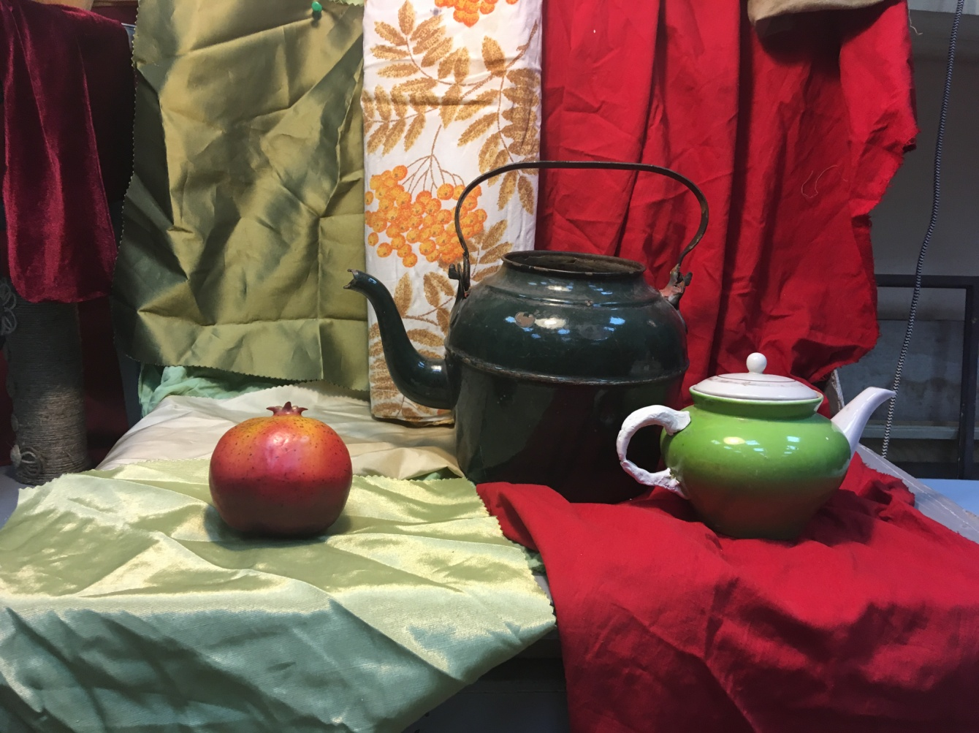

Натюрморт из 3-х предметов на контрастном фоне.

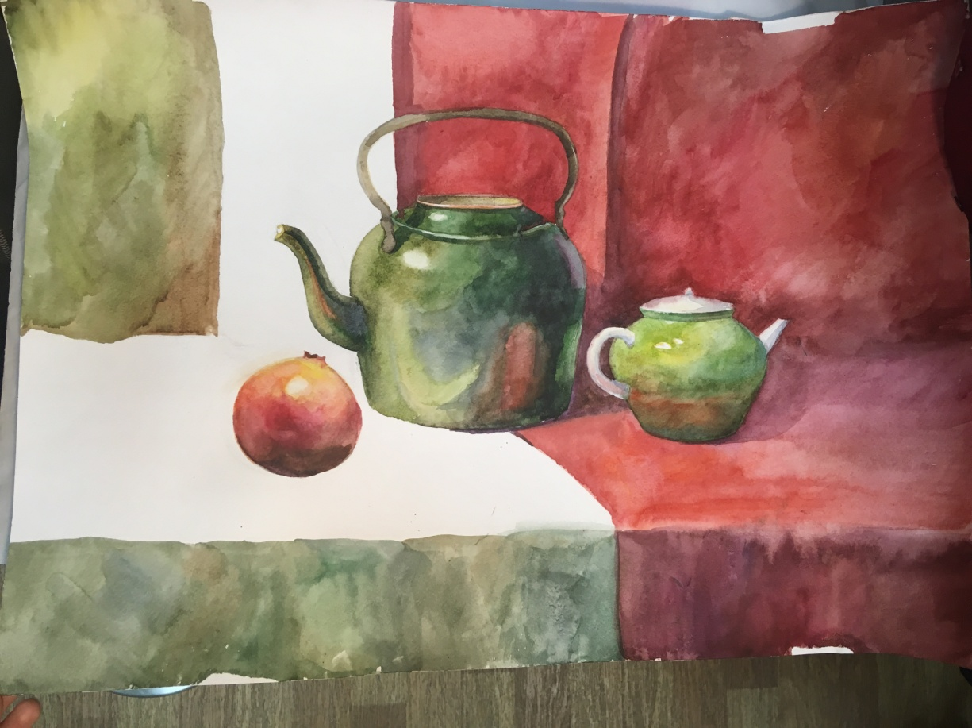

Выполнение натюрморта на этапе

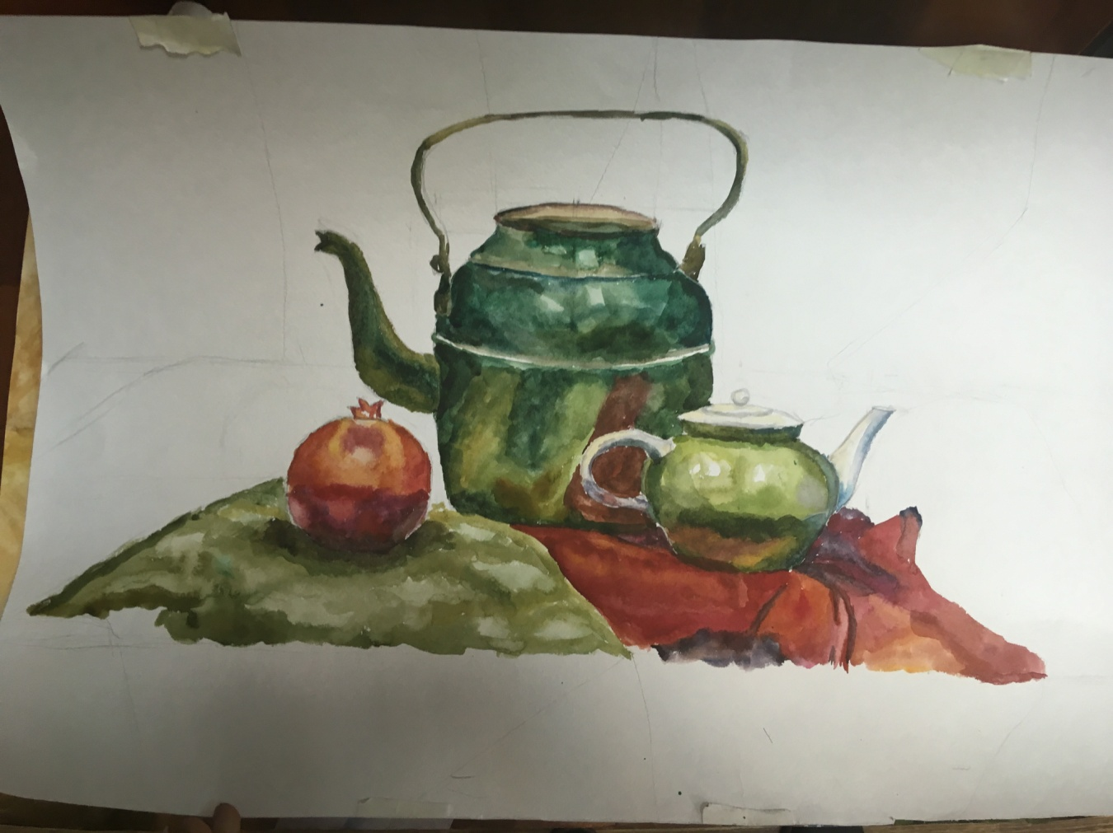

Этап выполнения задания

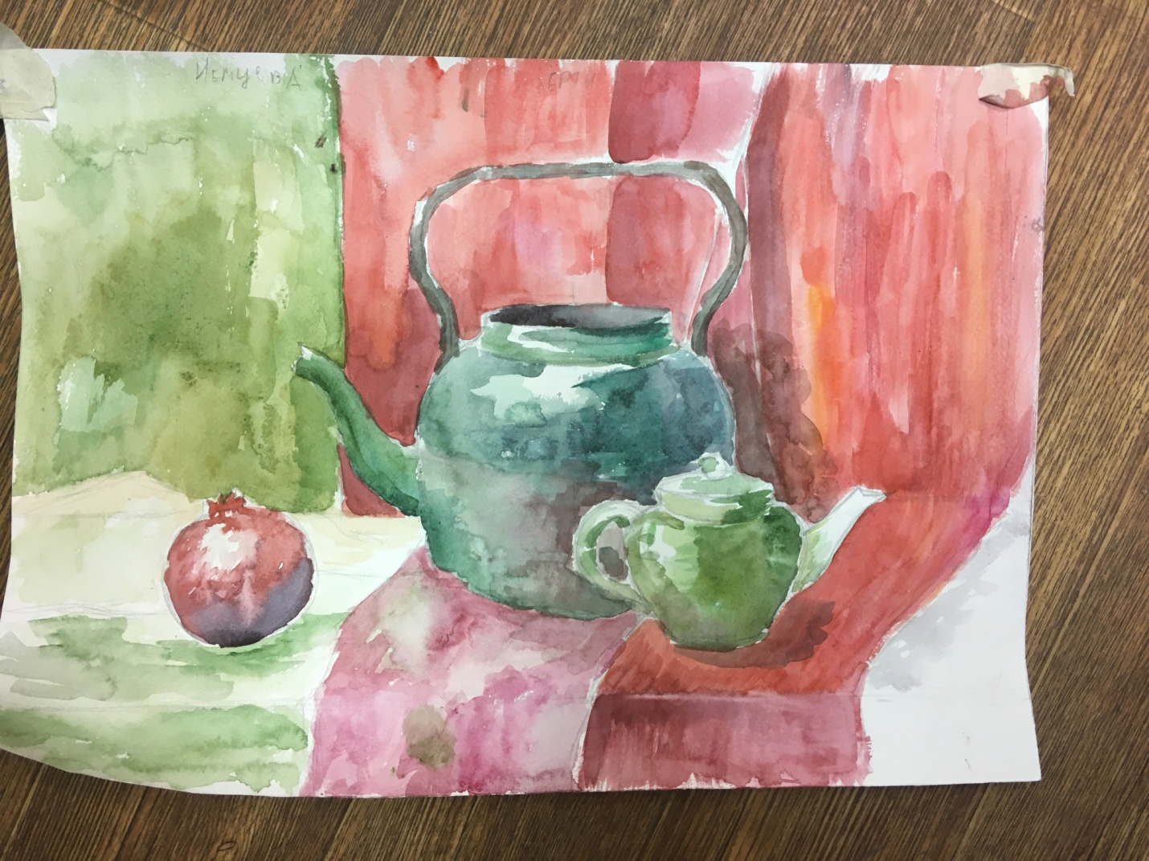

Этюд натюрморта на тему «Контрастная гармония»

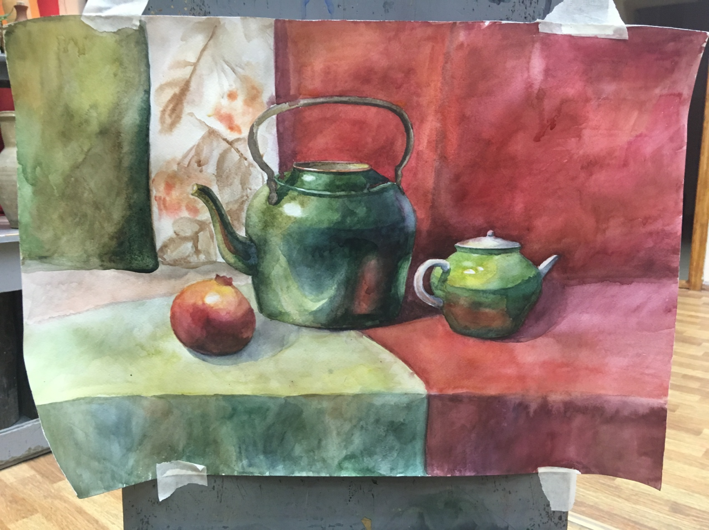

Живописное решение натюрморта

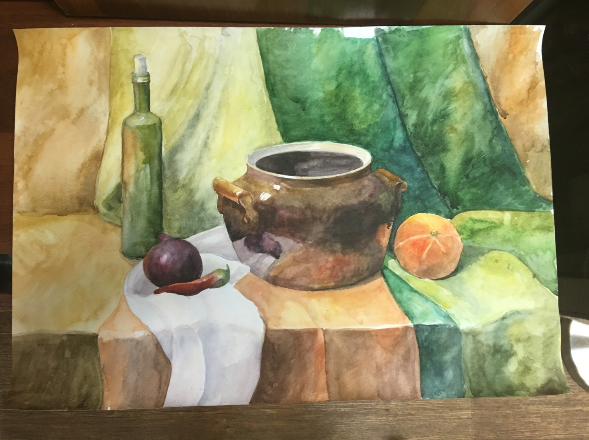

Натюрморт, выполненный на прошлом занятии